Рэкамендацыі па выкарыстанні ў адукацыйным працэсе
вучэбнага дапаможніка “Беларуская мова” для 2 класа ўстаноў
агульнай сярэдняй адукацыі з беларускай мовай навучання
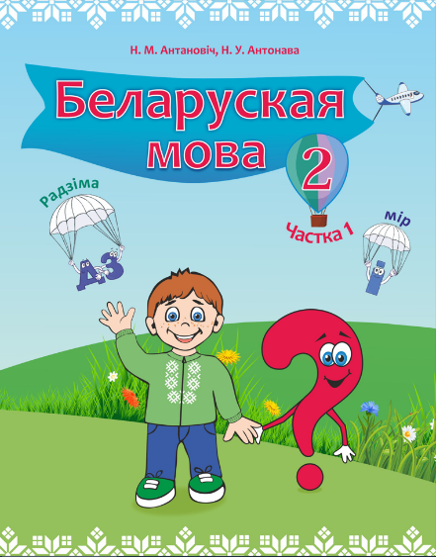
Да 2022/2023 навучальнага года для 2 класа ўстаноў агульнай сярэдняй адукацыі з беларускай мовай навучання выдадзены вучэбны дапаможнік па вучэбным прадмеце “Беларуская мова”:
Антановіч, Н.М. Беларуская мова, у 2 ч.: вучэбны дапаможнік для 2 класа ўстаноў агульнай сярэдняй адукацыі з беларускай мовай навучання / Н.М. Антановіч, Н.У. Антонава. – Мінск: НІА, 2022.
Аўтары вучэбнага дапаможніка – дацэнт кафедры беларускага і рускага мовазнаўства факультэта пачатковай адукацыі ўстановы адукацыі «Беларускі дзяржаўны педагагічны ўніверсітэт імя Максіма Танка», кандыдат педагагічных навук, дацэнт Н. М. Антановіч, начальнік аддзела метадычнага забеспячэння пачатковай адукацыі Нацыянальнага інстытута адукацыі, кандыдат педагагічных навук, дацэнт Н. У. Антонава.
Змест вучэбнага дапаможніка адпавядае вучэбнай праграме па вучэбным прадмеце “Беларуская мова” для 2 класа ўстаноў агульнай сярэдняй адукацыі з беларускай мовай навучання і выхавання (2017 г.). Матэрыял у ім сістэматызаваны па раздзелах “Родная мова”, “Гукі і літары”, “Тэкст”, “Сказ”, “Слова”, “Паўтарэнне”. У аснове адбору моўнага матэрыялу вучэбнага дапаможніка і распрацоўкі вучэбнага матэрыялу ляжаць палажэнні кампетэнтнаснага, лінгвакультуралагічнага, камунікатыўна-дзейнаснага і асобасна арыентаванага падыходаў. У адпаведнасці з патрабаваннямі вучэбнай праграмы змест дапаможніка накіраваны на фарміраванне моўнай кампетэнцыі вучняў – свядомае засваенне ведаў па кожным раздзеле, авалоданне спосабамі пазнавальнай дзейнасці і фарміраванне ўменняў і навыкаў, якія спатрэбяцца ў практычнай дзейнасці і паўсядзённым жыцці. Для фарміравання лінгвакультуралагічнай і сацыякультурнай кампетэнцый прадугледжана засваенне правіл маўленчага этыкету, авалоданне сацыяльнымі нормамі маўленчых паводзін у розных сітуацыях зносін; фарміраванне ўважлівага стаўлення да беларускага слова. Змест дапаможніка скіраваны на ўзбагачэнне слоўнікавага запасу вучняў безэквівалентнай лексікай, прыказкамі і прымаўкамі, устойлівымі выразамі. У тэкстах падаецца інфармацыя пра беларускія сімвалы (зубр, лён, бульба). Падабраны і састаўлены цікавыя тэксты пра беларускія народныя святы (Дажынкі, Каляды, Масленіца, Гуканне вясны), Нацыянальную бібліятэку Беларусі, першы лялечны тэатр на Беларусі – батлейку, беларускія ручнікі, розныя куткі Беларусі (вёска Ляўкі, возера Нарач), пра рэчы, якімі карысталіся людзі раней (збан, куфар) і інш. Вучні даведаюцца пра паходжанне беларускіх назваў месяцаў – верасень, кастрычнік, лістапад, сакавік.
Варта адзначыць выхаваўчую скіраванасць падабранага дыдактычнага матэрыялу. У тэкстах практыкаванняў уздымаюцца тэма павагі і любові да Радзімы, роднай мовы; памяці пра герояў Вялікай Айчыннай вайны; клапатлівых і паважлівых адносін да мамы, узаемаадносін у сям’і; дапамогі дарослым; тэма сяброўства; адносін да працы; беражлівых адносін да прыроды і інш.
Увесь спектр адукацыйных задач, вызначаных вучэбнай праграмай, вырашаецца на аснове матэрыялу вучэбнага дапаможніка, які мае адметную структуру. Вывучэнне новай тэмы пачынаецца з праблемнай сітуацыі, са зместу якой вылучаецца праблемнае пытанне (яно выдзелена шрыфтам блакітнага колеру). Напрыклад:

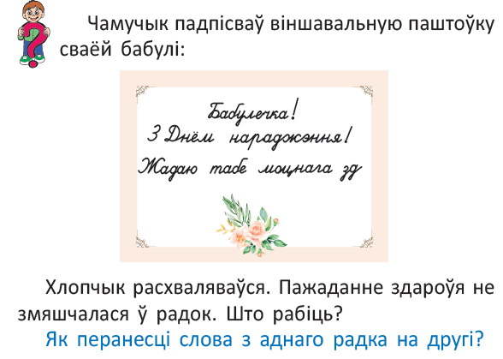

Засваенню новага матэрыялу ў дапаможніку папярэднічае абмеркаванне праблемнай сітуацыі, у якую трапляе вобразны персанаж – Чамучык, і пошук адказу на праблемнае пытанне, які разгортваецца на матэрыяле практыкаванняў.
Першае практыкаванне пасля праблемнай сітуацыі “падказвае”, якім чынам можна вырашыць моўную задачу, што з’яўляецца прадметам вывучэння на занятках, набліжае вучняў да асэнсавання моўнай з’явы ці заканамернасці, спрыяе свядомаму ўспрыманню правіла, якое ідзе пасля гэтага практыкавання.
Новую лінгвістычную інфармацыю (звесткі пра мову, маўленне) па тэме ўрока, пададзеную ў даступнай для другакласнікаў форме ў рубрыках “Трэба ведаць”, “Важная інфармацыя”, вучні “адкрываюць” разам з Чамучыкам. Прыклад з рубрыкі “Трэба ведаць”:

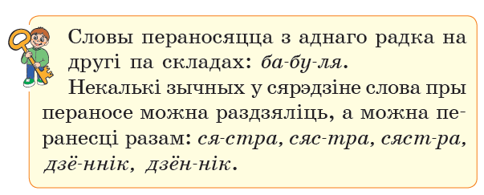
Наступныя практыкаванні пададзены ў парадку паслядоўнага фарміравання прадметнага ўмення, замацавання яго на ўзыходзячых узроўнях (рэпрадуктыўным і прадуктыўным).
У выпадку, калі па вывучаемай моўнай з’яве патрабуецца пэўнае ўдакладненне ці маецца выключэнне з асноўнага правіла, то даюцца звесткі рубрыкі “Важная інфармацыя”. Для матываванага яе ўвядзення прапануецца практыкаванне, у працэсе выканання якога вучні сутыкаюцца з праблемай, калі ведаў правіла становіцца недастаткова, ці яно (правіла) не выконваецца. Гэта праблема вырашаецца з дапамогай інфармацыі рубрыкі. Напрыклад:

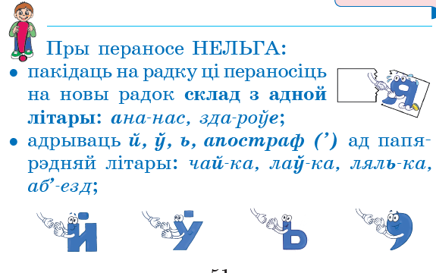
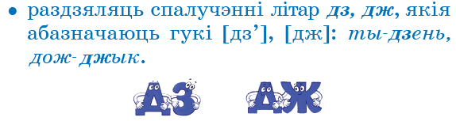

Авалоданне ўменнямі (спосабамі пазнавальнай дзейнасці) адбываецца ў працэсе выканання разнастайных па змесце і ступені складанасці практыкаванняў. Упершыню ў вучэбным дапаможніку па беларускай мове прапануюцца рознаўзроўневыя заданні на выбар, што дазволіць, з аднаго боку, рэалізаваць настаўніку індывідуальны і дыферэнцыраваны падыходы на ўроку, а, з другога боку, – зрабіць кожнаму вучню самастойны выбар з улікам сваіх магчымасцей. Напрыклад:
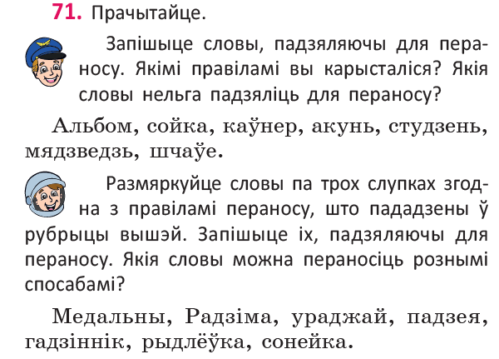
Арганізацыя работы з матэрыялам гэтых практыкаванняў патрабуе ад настаўніка ўважлівага і ўзважанага захавання прынцыпу індывідуалізацыі навучання, уліку ступені адукацыйнай падрыхтоўкі кожнага вучня класа. Заданні могуць размяркоўвацца паміж вучнямі настаўнікам або выконвацца па выбары вучняў. Аб’ём выканання заданняў гэтай рубрыкі таксама можа вар’іравацца ад выканання аднаго з заданняў ці яго часткі да выканання ўсіх заданняў практыкавання.
Матэрыял кожных заняткаў завяршаецца практыкаваннем, прызначаным для дамашняй работы .
Такім чынам, вучэбны матэрыял арыентуе вучняў на авалоданне пэўнымі ведамі і ўменнямі з мэтай прымянення іх для вырашэння рэальных практычных і жыццёвых задач.
У вучэбным дапаможніку шмат ўвагі надаецца фарміраванню арфаграфічных уменняў і навыкаў вучняў. Свядомаму прымяненню арфаграфічных правіл будзе садзейнічаць праца з алгарытмамі. У вучэбным дапаможніку прапануюцца гатовыя алгарытмы (схемы), з апорай на якія вучні засвойваюць паслядоўнасць дзеянняў для вызначэння правільнага напісання слоў або дапаўняюць іх патрэбнай інфармацыяй. Да гэтых алгарытмаў (апорных схем) вучні могуць звяртацца і пры выкананні іншых практыкаванняў.
У вучэбным дапаможніку прадстаўлены разнастайныя арфаграфічныя практыкаванні, разлічаныя як на зрокавае, так слыхавое ўспрыманне: спісванне з дадатковымі заданнямі, навучальныя дыктанты (запіс пад дыктоўку настаўніка асобных слоў, сказаў, тэкстаў), пісьмо па памяці. Праца з імі можа быць арганізавана з выкарыстаннем алгарытмаў спісвання, пісьма пад дыктоўку і па памяці (змешчаны на форзацы).
Арфаграфічныя практыкаванні прадстаўлены не толькі на старонках, прысвечаных вывучэнню арфаграфічных правіл. У дапаможніку прадугледжана сістэматычная і сістэмная праца па выпрацоўцы арфаграфічных уменняў і навыкаў на працягу ўсяго перыяду вывучэння беларускай мовы ў 2 класе.
Асаблівая ўвага надаецца заданням, накіраваным на развіццё арфаграфічнай пільнасці, – здольнасці вылучаць арфаграмы ў словах, вызначаць іх тыпы. Гэта заданні на знаходжанне, падкрэсліванне і тлумачэнне правапісу слоў на вядомыя правілы; групоўка слоў у залежнасці ад тыпу арфаграмы; падбор вучнямі слоў на тую ж арфаграму, што і ў прапанаваным слове; гука-літарны аналіз слоў і інш.
У адпаведнасці з патрабаваннямі вучэбнай праграмы ў дапаможнік уключана праца па засваенні правапісу слоўнікавых слоў. Слоўнікавыя словы прадстаўлены асобна на старонках дапаможніка 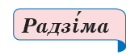, іх можна знайсці ў разнастайных па змесце практыкаваннях. У дапаможніку прадугледжана паўтарэнне раней вывучаных слоўнікавых слоў. У канцы першай і другой яго частак прапануецца спіс слоўнікавых слоў у той жа паслядоўнасці, у якой яны вывучаюцца на занятках.
У працэсе выканання практыкаванняў прадугледжваецца выкарыстанне вучнямі арфаграфічнага і тлумачальнага слоўнікаў з мэтай фарміравання лексікаграфічных уменняў. Амаль што з першых урокаў вучні атрымліваюць уяўленне пра будову тлумачальнага слоўніка, практыкуюцца ў яго прымяненні ў працэсе выканання заданняў для асэнсавання значэння найбольш складаных для разумення слоў, якія сустракаюцца на старонках дапаможніка. “Тлумачальны слоўнік” змешчаны ў канцы кожнай часткі вучэбнага дапаможніка. Спасылка на яго пры неабходнасці падаецца ў тэкстах практыкаванняў у выглядзе зорачкі (*) каля слоў.
Заданні па развіцці маўлення вучняў, прапанаваныя ў дапаможніку, арганічна звязаны са зместам і тэмай практыкаванняў, якія прысвечаны вывучэнню моўных з’яў. Практыкаванні насычаны заданнямі, накіраванымі на фарміраванне актыўнага і пасіўнага лексічнага запасу, утрымліваюць матэрыял для мадэлявання выказванняў на аснове апорных слоў і словазлучэнняў.
Асаблівая ўвага ў змесце вучэбнага дапаможніка нададзена навучанню другакласнікаў пераказу. Сістэмна падаюцца практыкаванні, у якіх патрабуецца падзяліць тэкст на часткі, сфармуляваць пытанні па змесце тэксту ці адказваць на іх, у тым ліку пісьмова. Для паступовай падрыхтоўкі вучняў да пераказу ў практыкаваннях даюцца заданні вусна пераказаць тэкст ці яго частку пасля адпаведнай метадычнай работы.
Магчымасць сістэмнай работы па развіцці маўлення вучняў дае рэалізаваны ў вучэбным дапаможніку тэкстацэнтрычны падыход. У змесце кожных заняткаў падаецца практыкаванне на аснове тэксту, у якім прысутнічаюць заданні, накіраваныя на рознабаковы аналіз зместу тэксту, стварэнне ўласнага выказвання па ўзоры ці з дапамогай апор рознага віду. Гэта праца накіравана на авалоданне вучнямі ўсімі відамі маўленчай дзейнасці (аўдзіраваннем, чытаннем, гаварэннем і пісьмом).
У сітуацыі блізкароднаснага руска-беларускага двухмоўя ў вучняў магчымы памылкі інтэрферэнцыйнага характару. З улікам гэтага ў рубрыцы “Важная інфармацыя”, а таксама ў некаторых практыкаваннях прадугледжана супастаўленне пэўных фактаў у беларускай і рускай мовах з мэтай папярэджання памылак як у вусным, так і пісьмовым маўленні.
Праца з прапанаванымі ў дапаможніку тэкстамі будзе спрыяць развіццю навыкаў сэнсавага чытання; уменню працаваць з інфармацыяй; вылучаць новую (невядомую) інфармацыю ў тэксце, ажыццяўляць пошук у тэксце відавочнай і невідавочнай інфармацыі, апрацоўваць яе; выражаць уласныя адносіны да прачытанага; аргументаваць свой пункт гледжання; задаваць пытанні.
У дзейнаснай частцы зместу вучэбнага дапаможніка выразна прасочваецца фарміраванне чытацкай граматнасці вучняў. Да тэкстаў даюцца пытанні на разуменне іх фактычнага зместу, пошук інфармацыі, пададзенай у невідавочным выглядзе, пытанні на фарміраванне ўмення рабіць вывад на падставе атрыманай інфармацыі. Міжпрадметныя сувязі ў вучэбным дапаможніку рэалізуюцца праз змест практыкаванняў. У сувязі са зместам вучэбнага прадмета “Чалавек і свет” вучні атрымліваюць звесткі пра раслінны і жывёльны свет Беларусі: самую маленькую птушку Беларусі, сезонныя змены ў прыродзе і жыцці вавёркі, вожыка, мядзведзя, пра расліны поля і лугу, насельнікаў вадаёмаў і інш. Пашырэнню кругагляду вучняў паспрыяюць звесткі з практыкаванняў пра лятучых рыб, самую маленькую птушку Беларусі, самую славутую пушчу Беларусі, пра снег, дроны і беларускія нацыянальныя святы.
У сувязі са зместам вучэбнага прадмета “Літаратурнае чытанне” ў практыкаваннях актуалізуюцца веды вучняў пра структурныя часткі кнігі, карыстанне бібліятэкай, цікавыя звесткі пра Нацыянальную бібліятэку Беларусі. Пытанні да практыкаванняў на аснове мастацкіх твораў накіраваны на фарміраванне чытацкіх уменняў вучняў, што таксама рэалізуе сувязь з вучэбным прадметам “Літаратурнае чытанне”.
Міжпрадметная сувязь з вучэбным прадметам “Руская мова” рэалізавана ў кірунку папярэджання магчымага інтэрферэнцыйнага ўзаемадзеяння блізкароднасных моў у свядомасці вучняў. У змесце вучэбнага дапаможніка падаюцца звесткі па дыферэнцыяцыі акцэнталагічных норм у словах рускай і беларускай моў (напрыклад, крапи´ва – крапіва´, спина´ – спі´на), адрозненні ў граматычных формах “с папой” (рус.) – “з татам” (бел.). Такім чынам, прадстаўленая ў вучэбным дапаможніку інфармацыя будзе спрыяць пашырэнню агульнага кругагляду вучняў, іх усебаковаму развіццю, дасведчанасці ў розных сферах жыцця.
Асобую вучэбна-метадычную функцыю выконваюць насычаныя матэрыялам форзацы вучэбнага дапаможніка. У першай частцы вучэбнага дапаможніка на форзацы змешчаны алфавіт з назвамі літар. На другім форзацы даецца стужка літар. Кампаноўка літар на стужцы дазволіць вучням убачыць і адрозніць літары галосных гукаў для абазначэння цвёрдасці і мяккасці зычных, дыферэнцыраваць літары зычных гукаў, якія абазначаюць парныя і няпарныя па цвёрдасці-мяккасці і звонкасці-глухасці зычныя гукі. Стужка літар спатрэбіцца вучням для гука-літарнага аналізу слоў, выканання заданняў на ўстаўку прапушчаных літар ці выбары літары для напісання, стане арыенцірам для асэнсавання некаторых правіл правапісу.
На гэтым жа форзацы падаецца верш, які дапаможа настаўніку ўвесці віртуальны персанаж – Чамучыка, разам з каторым вучні будуць спасцігаць законы беларускай мовы. Пытальнік побач з хлопчыкам запрашае зазірнуць на старонкі вучэбнага дапаможніка.
На форзацах у канцы першай часткі вучэбнага дапаможніка змешчаны памяткі, з дапамогай якіх настаўнік арганізуе і праводзіць асноўныя віды работы на занятках беларускай мовы: спісванне, запіс пад дыктоўку, пісьмо па памяці. Памяткі даюцца ў вучэбным дапаможніку з мэтай асваення адпаведнай дзейнасці вучнямі, гэта неабходна ўлічваць настаўніку ў працэсе работы з памяткамі.
На апошнім форзацы схематычна даюцца абагуленыя правілы правапісу, заснаваныя на фанетычным прынцыпе, якія вучні засвойваюць у першай частцы вучэбнага дапаможніка: правапіс о, э – а; е, ё – я; правапіс ў (нескладовага). Час і месца працы з імі на ўроку кожны настаўнік вызначае самастойна.
У другой частцы дапаможніка на форзацах будуць размешчаны зрокавыя апоры ў выглядзе запісу слоўнікавых слоў з малюнкамі, што дазволіць вучням устанаўліваць пэўныя асацыяцыі і запамінаць напісанне слова. Пералік вывучаных у другім класе правіл, якія змешчаны на форзацы ў канцы другой часткі вучэбнага дапаможніка, мяркуецца выкарыстоўваць з мэтай абагульнення і сістэматызацыі вывучанага матэрыялу, а таксама для правядзення работы над памылкамі пасля кантролю ведаў і ўменняў вучняў.
У вучэбным дапаможніку “Беларуская мова” рэалізуюцца ідэі кампетэнтнаснага падыходу, які мае на мэце фарміраванне ў вучняў метапрадметных (універсальных) уменняў (пазнавальных, камунікатыўных і рэгулятыўных). У дапаможніку прадстаўлены заданні на авалоданне і развіццё лагічных дзеянняў аналізу, параўнання, сінтэзу, абагульнення, групоўкі; развіццё ўменняў працаваць з мадэлямі, схемамі і інш. У працэсе выканання заданняў у вучняў фарміруецца ўменне ажыццяўляць узаемаправерку. У дапаможніку прадстаўлены не толькі рэпрадуктыўныя, але пошукавыя, часткова-пошукавыя і творчыя заданні, якія актывізуюць разумовую дзейнасць вучняў, падахвочваюць да разважанняў, новых спосабаў дзейнасці, што павінна паўплываць на з’яўленне ў вучняў пазітыўных адносін і цікавасці да вывучэння роднай мовы.

